第一步：准备申报
打开个人所得税 APP，可从以下入口进入年度汇算：首页【常用业务】—【综合所得年度汇算】;或者首页【我要办税】—“税费申报”【综合所得年度汇算】。
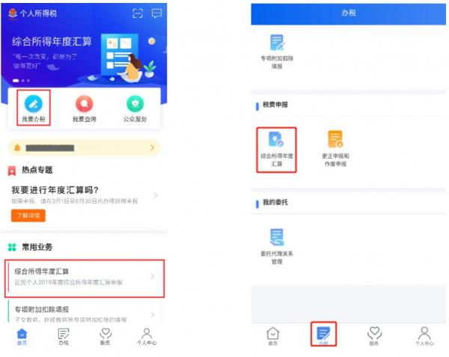
对综合所得年收入额不超过 6 万元的纳税人，进入系统后将看到“简易申报须知”提示，阅读后点击 “我已阅读并知晓”进入简易申报界面，显示“个人基础信息”、“汇缴地”、 “已缴税额”等。
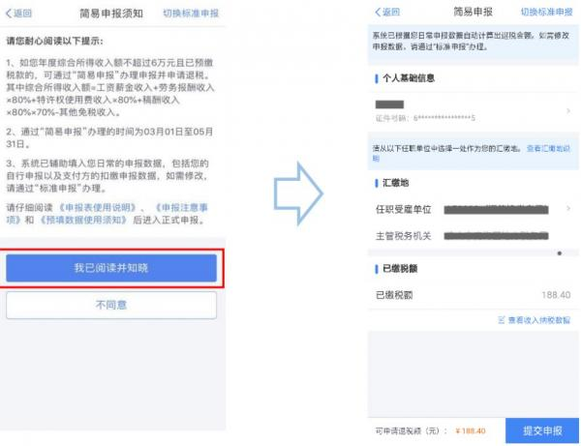
第二步：确认信息
对界面显示的个人基础信息、汇缴地、已缴税额进行查看、确认。
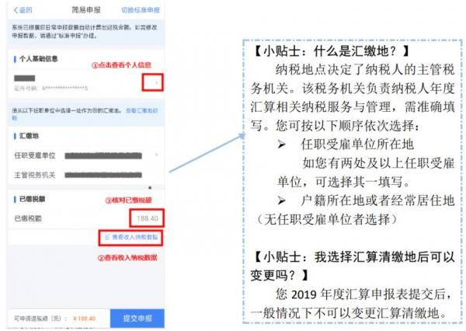
第三步：提交申报 纳税人对相关信息确认无误后，点击【提交申报】。 第四步：申请退税
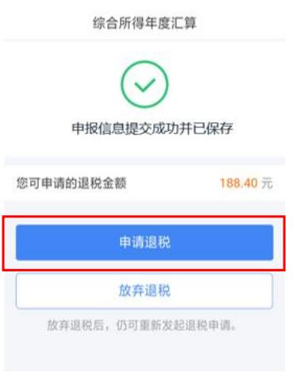
点击【申请退税】后，纳税人需选择退税银行卡。如您已添加过银行卡，系统将自动带出已填银行卡信息。如需新增，点击【添加银行卡信息】—【确定】。
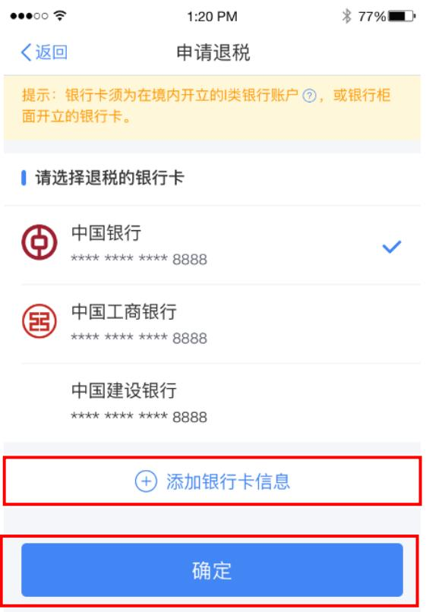
至此，您的整个申报流程就顺利完成了!您可随时通过手机 APP 查看退税进度(路径：首页【我要查询】—【申报查询】—【已完成】)。

